**华新水泥（秭归）有限公司自行监测方案**

1. **基本情况**

华新水泥（秭归）有限公司日产4000 吨水泥熟料生产线于2009年6月30日正式点火投产，采用新型干法预分解生产工艺，具备完整的华新现代化技术装备及先进的生产技术；是一条5级双系列带纯低温余热发电及三峡飘浮物处理的生产线。工程总投资8亿元，设计年产水泥180万吨；年发电量7500万kWh，年处理三峡漂浮物10万立方米，处置市政垃圾20万吨。节能、利废、环保意识浓厚的华新秭归公司将逐步成为发展循环经济的企业典范；公司具备石灰石资源丰富的一流矿山；依江而建的四座大型产品运输及原、燃材料进出厂码头，便捷的库区水运条件是公司快速发展的砝码。2012年3月通过湖北省环保厅环保验收（鄂环函[2012]208号）。

2、**企业自行监测开展情况简介**

根据照《企业事业单位环境信息公开办法》（环境保护部令 第 31 号）、《国家重点监控企业自行监测及信息公开办法（试行）》（环发〔2013〕81 号）、《[排污单位自行监测技术指南 总则》(HJ 819-2017)](http://www.dowater.com/Standards/UploadFiles_2485/201802/2018022810155780.pdf)等相关要求，结合我公司实际情况制定本监测方案。

自行监测手段采用手工监测和自动监测，开展方式为委托监测，本公司委托第三方为我公司的自行监测机构。

**3、监测方案**

1. 监测内容和频次

我公司废气排放源主要来自熟料烧成阶段，主要排放口包含窑尾排放口（编号DA038）、窑头排放口（编号DA007）、煤磨排放口（编号DA002）。监测点位、监测项目及频次见表1。

|  |  |  |  |  |
| --- | --- | --- | --- | --- |
| 排放口编号 | 排放口名称 | 污染物名称 | 监测频次 | 监测方式 |
| DA002 | 煤磨烟囱 | 颗粒物 | 1次/半年 | 委托监测 |
| DA003 | 生料库顶收尘排气筒 | 颗粒物 | 1次/两年 |
| DA004 | 头煤仓顶收尘器排气筒 | 颗粒物 | 1次/两年 |
| DA005 | 一号熟料库顶收尘器排气筒 | 颗粒物 | 1次/两年 |
| DA006 | 二号熟料库顶收尘器排气筒 | 颗粒物 | 1次/两年 |
| DA007 | 窑头烟囱 | 颗粒物 | 连续监测 | 自动检测 |
| DA008 | 一号水泥磨烟囱 | 颗粒物 | 1次/半年 | 委托监测 |
| DA009 | 二号水泥磨烟囱 | 颗粒物 | 1次/半年 |
| DA010 | 一号磨熟料皮带收尘器排气筒 | 颗粒物 | 1次/两年 |
| DA012 | 一号磨入磨斗提收尘器排气筒 | 颗粒物 | 1次/两年 |
| DA013 | 二号磨入库斗提收尘器排气筒 | 颗粒物 | 1次/两年 |
| DA014 | 一号水泥大库收尘器排气筒 | 颗粒物 | 1次/两年 |
| DA015 | 二号水泥大库收尘器排气筒 | 颗粒物 | 1次/两年 |
| DA016 | 三号水泥大库收尘器排气筒 | 颗粒物 | 1次/两年 |
| DA017 | 一号散装水泥库收尘器排气筒 | 颗粒物 | 1次/两年 |
| DA018 | 二号散装水泥库收尘器排气筒 | 颗粒物 | 1次/两年 |
| DA019 | 三号水泥散装库收尘器排气筒 | 颗粒物 | 1次/两年 |
| DA020 | 四号水泥散装库收尘器排气筒 | 颗粒物 | 1次/两年 |
| DA021 | 一号装包机排气筒 | 颗粒物 | 1次/半年 |
| DA022 | 二号装包机排气筒 | 颗粒物 | 1次/半年 |
| DA023 | 三号装包机排气筒 | 颗粒物 | 1次/半年 |
| DA024 | 四号装包机排气筒 | 颗粒物 | 1次/半年 |
| DA025 | 车运散装熟料收尘器排气筒 | 颗粒物 | 1次/两年 |
| DA026 | 一号倒库斗提收尘器排气筒 | 颗粒物 | 1次/两年 |
| DA027 | 二号倒库斗提收尘器排气筒 | 颗粒物 | 1次/两年 |
| DA028 | 装车道收尘烟囱 | 颗粒物 | 1次/两年 |
| DA029 | 熟料水泥上船一号皮带收尘器排气筒 | 颗粒物 | 1次/两年 |
| DA030 | 熟料水泥上船二号皮带收尘器排气筒 | 颗粒物 | 1次/两年 |
| DA031 | 三号皮带1号收尘器排气筒 | 颗粒物 | 1次/两年 |
| DA032 | 三号皮带2号收尘器排气筒 | 颗粒物 | 1次/两年 |
| DA033 | 三号皮带3号收尘器排气筒 | 颗粒物 | 1次/两年 |
| DA034 | 三号皮带4号收尘器排气筒 | 颗粒物 | 1次/两年 |
| DA035 | 三号皮带5号收尘器排气筒 | 颗粒物 | 1次/两年 |
| DA036 | 四号皮带1号收尘器排气筒 | 颗粒物 | 1次/两年 |
| DA037 | 装船机一号收尘器排气筒 | 颗粒物 | 1次/两年 |
| DA038 | 窑尾烟囱 | 汞及其化合物 | 1次/半年 | 委托监测 |
| 氨（氨气） | 1次/季 |
| 氮氧化物 | 1次/小时 | 自动监测 |
| 颗粒物 | 1次/小时 |
| 二氧化硫 | 1次/小时 |
| 二噁英 | 1次/年 | 委托监测 |
| 铊、镉、铅、砷及其化合物 | 1次/半年 |
| 铍、铬、锡、锑、铜、钴、锰、镍、钒及其化合物 | 1次/半年 |
| 总有机碳 | 半年 / 1次 |
| 氟化氢 | 半年 / 1次 |
| 氯化氢 | 1次/半年 |
| 氟化物 | 1次/半年 |
| 总有机碳 | 1次/半年 |
| DA039 | 三号倒库斗提收尘器排气筒 | 颗粒物 | 两年/1次 |

|  |  |  |
| --- | --- | --- |
| 监测点位 | 监测指标 | 监测频次 |
| 无组织厂界 | 颗粒物 | 季度 |
| 氨、硫化氢、臭气浓度、非甲烷总烃 | 年 |

**表1 污染源监测内容一览表**

（2）监测点位图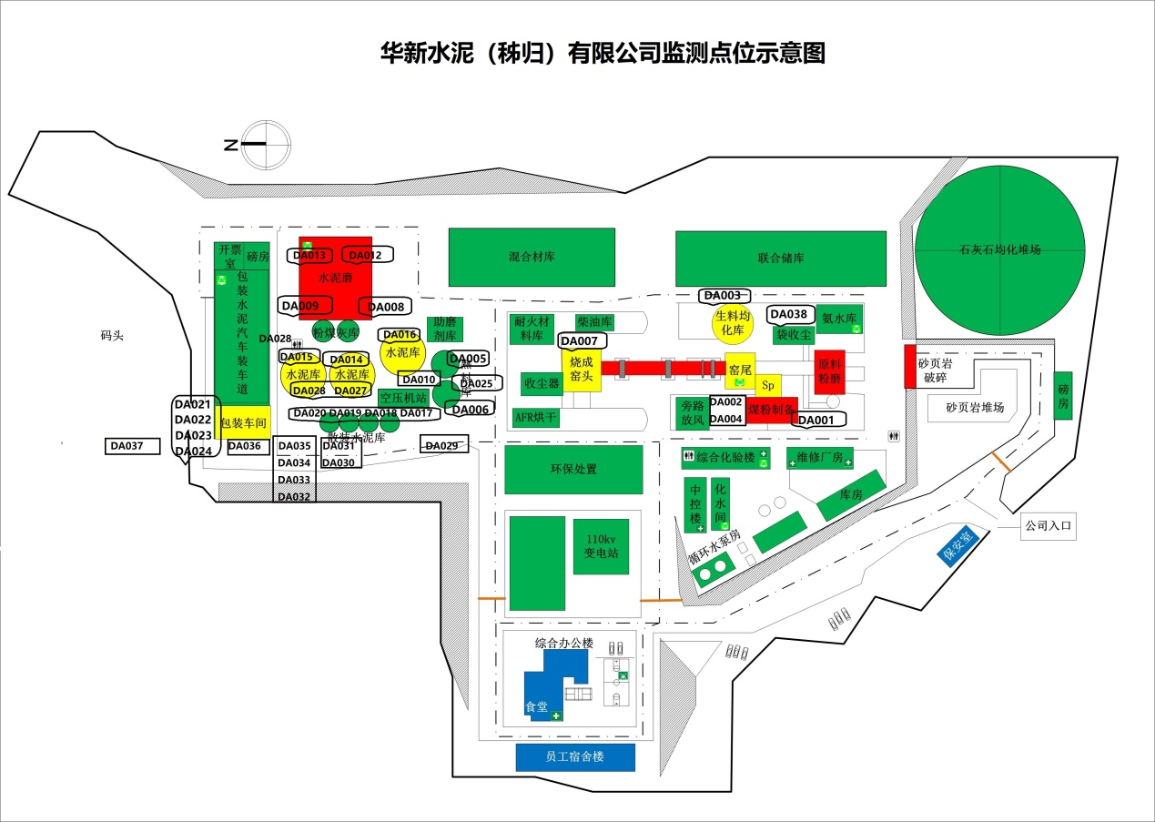

噪声监测点位如下所示：

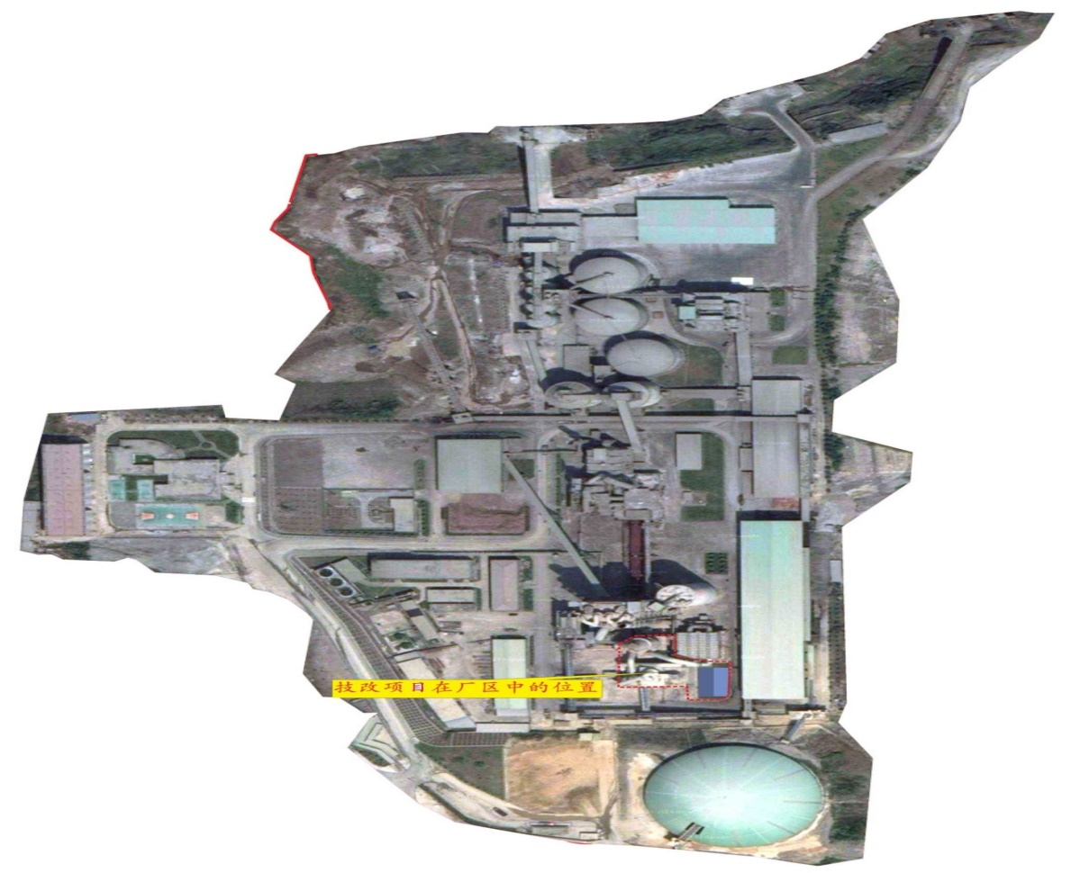

2

6

2

3

4

5

1. **污染物排放执行标准**

**表2 废气污染源排放执行标准**

|  |  |  |  |
| --- | --- | --- | --- |
| 排放口编号 | 排放口名称 | 污染物名称 | 排放限值mg/Nm3 |
| DA002 | 煤磨烟囱 | 颗粒物 | 20 |
| DA003 | 生料库顶收尘排气筒 | 颗粒物 | 10 |
| DA004 | 头煤仓顶收尘器排气筒 | 颗粒物 | 10 |
| DA005 | 一号熟料库顶收尘器排气筒 | 颗粒物 | 10 |
| DA006 | 二号熟料库顶收尘器排气筒 | 颗粒物 | 10 |
| DA007 | 窑头烟囱 | 颗粒物 | 20 |
| DA008 | 一号水泥磨烟囱 | 颗粒物 | 10 |
| DA009 | 二号水泥磨烟囱 | 颗粒物 | 10 |
| DA010 | 一号磨熟料皮带收尘器排气筒 | 颗粒物 | 10 |
| DA012 | 一号磨入磨斗提收尘器排气筒 | 颗粒物 | 10 |
| DA013 | 二号磨入库斗提收尘器排气筒 | 颗粒物 | 10 |
| DA014 | 一号水泥大库收尘器排气筒 | 颗粒物 | 10 |
| DA015 | 二号水泥大库收尘器排气筒 | 颗粒物 | 10 |
| DA016 | 三号水泥大库收尘器排气筒 | 颗粒物 | 10 |
| DA017 | 一号散装水泥库收尘器排气筒 | 颗粒物 | 10 |
| DA018 | 二号散装水泥库收尘器排气筒 | 颗粒物 | 10 |
| DA019 | 三号水泥散装库收尘器排气筒 | 颗粒物 | 10 |
| DA020 | 四号水泥散装库收尘器排气筒 | 颗粒物 | 10 |
| DA021 | 一号装包机排气筒 | 颗粒物 | 10 |
| DA022 | 二号装包机排气筒 | 颗粒物 | 10 |
| DA023 | 三号装包机排气筒 | 颗粒物 | 10 |
| DA024 | 四号装包机排气筒 | 颗粒物 | 10 |
| DA025 | 车运散装熟料收尘器排气筒 | 颗粒物 | 10 |
| DA026 | 一号倒库斗提收尘器排气筒 | 颗粒物 | 10 |
| DA027 | 二号倒库斗提收尘器排气筒 | 颗粒物 | 10 |
| DA028 | 装车道收尘烟囱 | 颗粒物 | 10 |
| DA029 | 熟料水泥上船一号皮带收尘器排气筒 | 颗粒物 | 10 |
| DA030 | 熟料水泥上船二号皮带收尘器排气筒 | 颗粒物 | 10 |
| DA031 | 三号皮带1号收尘器排气筒 | 颗粒物 | 10 |
| DA032 | 三号皮带2号收尘器排气筒 | 颗粒物 | 10 |
| DA033 | 三号皮带3号收尘器排气筒 | 颗粒物 | 10 |
| DA034 | 三号皮带4号收尘器排气筒 | 颗粒物 | 10 |
| DA035 | 三号皮带5号收尘器排气筒 | 颗粒物 | 10 |
| DA036 | 四号皮带1号收尘器排气筒 | 颗粒物 | 10 |
| DA037 | 装船机一号收尘器排气筒 | 颗粒物 | 10 |
| DA038 | 窑尾烟囱 | 汞及其化合物 | 0.05 |
| 氨（氨气） | 8 |
| 氮氧化物 | 320 |
| 颗粒物 | 20 |
| 二氧化硫 | 100 |
| 二噁英 | 0.1 |
| 铊、镉、铅、砷及其化合物 | 1 |
| 铍、铬、锡、锑、铜、钴、锰、镍、钒及其化合物 | 0.5 |
| 总有机碳 | 10 |
| 氟化氢 | 1 |
| 氯化氢 | 10 |
| 氟化物 | 5 |
| DA039 | 三号倒库斗提收尘器排气筒 | 颗粒物 | 10 |

1. **监测质量保证与质量控制**

本公司委托其它有资质的检（监）测机构代为开展自行监测，严格按照相关法律法规和标准要求开展采样、监测活动，并由检测机构出具正式的监测报告。

**6、自行监测信息公布**

（1）公布方式

a、企业应按要求及时向市级环境保护主管部门上报自行监测信息，在市级环境保护主管部门网站向社会公布自行监测信息。

b、企业通过公告栏的方式公开自行监测信息

（2）公布内容

a、基础信息：企业名称、法人代表、所属行业、地理位置、生产周期、联系方式、委托监测机构名称等；

b、自行监测方案；

c、自行监测结果：全部监测点位、监测时间、污染物种类及浓度、标准限值、达标情况、超标倍数、污染物排放方式及排放去向；

d、未开展自行监测的原因；

e、自行监测年度报告。

(3）公布时限

a、公司基础信息应随监测数据一并公布，基础信息、自行监测方案如有调整变化时，五日内公布最新内容；

b、每年一月底前公布上年度自行监测年度报告。

华新水泥（秭归）有限公司

二〇二〇年九月九日